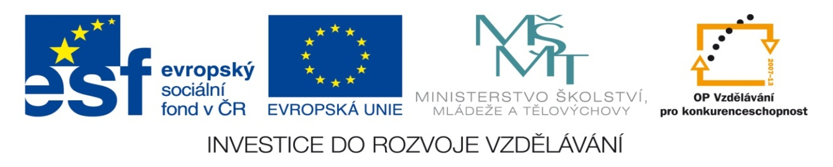

NÁZEV: VY_32_INOVACE_29DST
ČÍSLO PROJEKTU: CZ.1.07/1.4.00/21.1700
NÁZEV PROJEKTU: Moderní škola 2011
ŠKOLA: Základní škola a Mateřská škola Nemilany
VYUČUJÍCÍ: Mgr. Iveta Šlahařová
TÉMATICKÁ OBLAST: Starověk

PŘEDMĚT: D ROČNÍK: 6. POČET ŽÁKŮ: 22

EVALUACE: 15.2.2012 (25 min)

NÁZEV MATERIÁLU: Starověká Indie- pracovní list

TYP DOKUMENTU: Microsoft Word

ANOTACE:
Materiál je určen pro práci na interaktivní tabuli.
Pracovní list obsahuje křížovku, přesmyčky a cvičení s doplňováním do textu. Všechna cvičení se zaměřují
na zopakování základního učiva o starověké Indii. Pracují s hlavními pojmy (staroorientální stát, citadela,
védy, kasty, král Ašóka,…).

STAROVĚKÁ INDIE
pracovní list

1. Vylušti křížovku:

1.
2.
3.
4.
5.
1. pohoří lemující Indii ze severu
2. jedno z indických náboženství
3. pevnost kolem indických měst
4. jedna z indických řek
5. skupina starověkých států, kam spadá i Indie

2. Vylušti přesmyčky:

1. N G G A A ………………………..……………… = jedna z indických řek
2. A A A E I L N K C Z ………………………..……………… = jeden z vynálezů starověkých Indů
3. K S A A T ………………………..……………… = přísně oddělené skupiny indické společnosti
4. É D V Y ………………………..……………… = nejstarší písemné památky
5. L P A M A ………………………..……………… = strom, na jehož listy se v Indii psalo
6. A K Ó Š A ………………………..……………… = nejvýznamnější indický král

3. Pomocí slov z nápovědy doplň následující text. Pozor, některá slova jsou v nápovědě navíc!:

Starověkou Indii řadíme do skupiny ……………………………………………………. států. Svůj název získala podle řeky……………………………….., okolo níž se zformovala první indická civilizace. Indie je ze severu obklopena pohořím, z jihu ji obklopuje ………………………………………………... . Ve staroindických městech archeologové neodkryli žádné ohromné stavby jako např. v Mezopotámii nebo v Egyptě, přesto však zjistili, že staroindická města byla stavěna podle přesného …………..……………………………….., kde ulice byly ……………………………………….. a města obehnána pevností neboli ………………………………………………….. . Jedním z vynálezů starověkých Indů byla kanalizace a také …………………………………………………………………. V čele starověké Indie stál ………………………….. . Největší stavitelská činnost byla zaznamenána v období vlády nejslavnějšího panovníka …………………………………………… .

nápověda: plán, Tichý oceán, Indus, splachovací záchod, pravoúhlý, zakřivený, klasické otrokářské, citadela, Indický oceán, Ašóka, staroorientální, král, Ganga, zikkurat, suchý záchod, Brahmaputra, císař
STAROVĚKÁ INDIE- ŘEŠENÍ
pracovní list

1. Vylušti křížovku:

1. |  |  |  |  |  |  |  | H | I | M | A | L | Á | J
2. |  |  |  |  |  |  | H | I | N | D | U | I | S | M | U | S
3. |  |  |  |  | C | I | T | A | D | E | L | A
4. |  |  |  |  |  |  |  |  | I | N | D | U | S
5. | S | T | A | R | O | O | R | I | E | N | T | Á | L | N | Í
1. pohoří lemující Indii ze severu
2. jedno z indických náboženství
3. pevnost kolem indických měst
4. jedna z indických řek
5. skupina starověkých států, kam spadá i Indie

2. Vylušti přesmyčky:

1. N G G A A GANGA = jedna z indických řek
2. A A A E I L N K C Z KANALIZACE = jeden z vynálezů starověkých Indů
3. K S A A T KASTA = přísně oddělené skupiny indické společnosti
4. É D V Y VÉDY = nejstarší písemné památky
5. L P A M A PALMA = strom, na jehož listy se v Indii psalo
6. A K Ó Š A AŠÓKA = nejvýznamnější indický král

3. Pomocí slov z nápovědy doplň následující text. Pozor, některá slova jsou v nápovědě navíc!:

Starověkou Indii řadíme do skupiny STAROORINETÁLNÍCH států. Svůj název získala podle řeky INDUS, okolo níž se zformovala první indická civilizace. Indie je ze severu obklopena pohořím, z jihu ji obklopuje INDICKÝ OCEÁN. Ve staroindických městech archeologové neodkryli žádné ohromné stavby jako např. v Mezopotámii nebo v Egyptě, přesto však zjistili, že staroindická města byla stavěna podle přesného PLÁNU, kde ulice byly PRAVOÚHLÉ a města obehnána pevností neboli CITADELOU. Jedním z vynálezů starověkých Indů byla kanalizace a také SPLACHOVACÍ ZÁCHODY. V čele starověké Indie stál KRÁL. Největší stavitelská činnost byla zaznamenána v období vlády nejslavnějšího panovníka AŠÓKY .

nápověda: plán, Tichý oceán, Indus, splachovací záchod, pravoúhlý, zakřivený, klasické otrokářské, citadela, Indický oceán, Ašóka, staroorientální, král, Ganga, zikkurat, suchý záchod, Brahmaputra, císař

